Приложение №3
к документации об аукционе на право
заключения договора аренды
муниципального недвижимого
имущества

ДОГОВОР № ___
аренды муниципального имущества

с. Вад "__" _________ 20__ г.

Управление имущественных, земельных отношений и жилищной политики администрации Вадского муниципального округа Нижегородской области, зарегистрированное Межрайонной ИФНС России №11 по Нижегородской области 16 марта 2006 г. (ИНН 5206024100, КПП 520601001, ОГРН 1065225003051, Свидетельство о государственной регистрации юридического лица серии 52 № 003245152, выданное Межрайонной ИФНС России №11 по Нижегородской области 16 марта 2006 г., юридический адрес: Нижегородская область, Вадский район, с. Вад, ул. 1 Мая, д. 41), выступая от имени муниципального образования Вадский муниципальный округ Нижегородской области, являясь органом, осуществляющим полномочия собственника муниципального имущества, именуемое в дальнейшем "Арендодатель", в лице начальника Бякина Сергея Анатольевича, действующего на основании Положения, с одной стороны, и ____________________, именуемое в дальнейшем "Арендатор", в лице ___________________, действующего на основании ___________________________, с другой стороны, совместно именуемые в дальнейшем «Стороны», заключили настоящий договор о нижеследующем:

1.ПРЕДМЕТ ДОГОВОРА

  - На основании протокола ___________ от ____ № ___ Арендодатель передает, а Арендатор принимает во временное владение и пользование (аренду) нежилое помещение площадью 22,6 кв.м на плане первого этажа под № 15, являющееся частью нежилого помещения 4 с кадастровым номером 52:42:0010005:1282, расположенного на первом этаже двухэтажного нежилого здания по адресу: Нижегородская область, муниципальный округ Вадский, село Крутой Майдан, улица Новая, дом 35, именуемое далее Помещение, для использования ______________________.
Помещение 4, в котором располагается Помещение, принадлежит муниципальному образованию Вадский муниципальный округ Нижегородской области на праве собственности, № государственной регистрации права 52:42:0010005:1282-52/279/2021-3 от 7 октября 2021 г.
Здание, в котором располагается Помещение, имеет следующие виды благоустройства: водоснабжение, водоотведение, электричество, отопление.
1.2. Оборудование Помещения средствами защиты от несанкционированного проникновения посторонних лиц и противопожарной сигнализацией, а также организация, при необходимости, круглосуточной охраны производится за счет Арендатора.
1.3. Арендодатель подтверждает, что Помещение не обременено правами третьих лиц, никому ранее не продано, не заложено, под арестом не состоит.

- ОБЯЗАННОСТИ СТОРОН
2.1. Арендодатель обязан:
- передать в аренду Арендатору указанное в п.1.1. настоящего договора Помещение по акту приема-передачи (Приложение №2) в течение 5 (пяти) рабочих дней с даты подписания настоящего договора;
- обеспечить Арендатору беспрепятственный доступ в Помещение;
- за 30 дней до изменения арендной платы известить об этом Арендатора;
- не вмешиваться в хозяйственную деятельность Арендатора, за исключением случаев, когда деятельность Арендатора создает реальную угрозу Помещению или хозяйственной деятельности Арендодателя, третьим лицам и имуществу третьих лиц;
- в течение 5 (пяти) рабочих дней со дня окончания срока настоящего договора принять Помещение от Арендатора по акту возврата (Приложение №3).
2.2. Арендатор обязан:
- принять в аренду указанное в п.1.1. настоящего договора Помещение по акту приема-передачи (Приложение №2) в течение 5 (пяти) рабочих дней с даты подписания настоящего договора;
- использовать Помещение исключительно по прямому назначению, указанному в п.1.1. настоящего договора;
- своевременно и в полном объеме вносить арендную плату;
- содержать Помещение в исправном состоянии (техническом, санитарном, противопожарном, др.);
- производить за свой счет текущий и капитальный ремонт Помещения;
- нести расходы за коммунальные услуги, связанные с содержанием Помещения, заключая отдельные договоры с соответствующими организациями или возмещать их стоимость администрации Вадского муниципального округа Нижегородской области;
- содержать прилегающую территорию в надлежащем порядке, пропорционально занимаемой площади;
- не производить никаких перепланировок и переоборудования Помещения, без письменного разрешения Арендодателя;
- при обнаружении признаков аварийного состояния электрического, сантехнического и прочего оборудования немедленно принять меры по устранению неполадок;
- не сдавать арендуемое Помещение, как в целом, так и частично в субаренду, залог, не предоставлять Помещение в безвозмездное пользование, а также не вносить его в качестве вклада в уставный капитал хозяйственных товариществ и обществ или паевого взноса в производственный кооператив;
- письменно сообщить Арендодателю, не позднее чем за 30 дней, о предстоящем освобождении Помещения как в связи с окончанием срока действия договора, так и при досрочном освобождении или о намерении заключить договор на новый срок;
- при расторжении договора передать Арендатору Помещение по акту возврата (Приложение №3) в исправном состоянии, с учетом нормального износа в течение 5 (пяти) рабочих дней с даты расторжения настоящего договора;
- при расторжении договора передать Арендодателю все произведенные в Помещении перестройки и переделки, а также улучшения составляющие принадлежность Помещения и неотделимые без вреда для его конструкции, а также осуществить платежи, предусмотренные настоящим договором.

- ПЛАТЕЖИ И РАСЧЕТЫ ПО ДОГОВОРУ

3.1 На основании протокола ___________ от _______ № ____ размер арендной платы на дату заключения договора составляет _______ (____________) рублей __ копеек в месяц с учетом НДС по ставке в соответствии с действующим законодательством, __________ (__________) рублей __ копейки в год с учетом НДС по ставке в соответствии с действующим законодательством.
3.2 Вариант 1 (для юр.лиц и ИП):Арендная плата без учета налога на добавленную стоимость вносится Арендатором ежемесячно, не позднее 10 числа месяца, следующего за месяцем, в котором Арендатор пользовался (арендовал) Помещением по реквизитам, указанным в разделе 10 настоящего договора.
Вариант 2 (для физ. лиц, самозанятых):Арендная плата с учетом налога на добавленную стоимость вносится Арендатором ежемесячно, не позднее 10 числа месяца, следующего за месяцем, в котором Арендатор пользовался (арендовал) Помещением по реквизитам, указанным в разделе 10 настоящего договора.
Датой оплаты считается дата зачисления денежных средств на счет Арендодателя.
Арендная плата за неполный календарный месяц расчитывается как отношение произведения арендной платы за месяц и фактического количества календарных дней аренды в данном месяце к общему количеству календарных дней в данном месяце.
Арендная плата начисляется с даты подписания акта приема-передачи Помещения от Арендодателя Арендатору и прекращает начисляться в дату подписания акта возврата Помещения от Арендатора Арендодателю или в дату фактического освобождения Помещения, в зависимости от того, что наступит позднее.
3.3 Вариант 1 (для юр. лиц):Сумму налога на добавленную стоимость Арендатор, как налоговый агент в соответствии с п. 3 ст. 161 Налогового кодекса Российской Федерации, самостоятельно исчисляет и перечисляет в федеральный бюджет в порядке, установленном действующим законодательством.
Для физ.лиц, самозанятых пункт исключается.
3.4. Размер арендной платы ежегодно подлежит корректировке в соответствии с установленным размером среднегодового индекса потребительских цен на товары и услуги, определенный уполномоченным органом, на основании постановления администрации Вадского муниципального округа Нижегородской области об изменении размера арендной платы за пользование муниципальным имуществом в соответствующем году. Увеличение арендной платы по настоящему договору производится Арендодателем в одностороннем порядке путем направления Арендатору соответствующего уведомления и принимается Арендатором в безусловном порядке.
Размер арендной платы может изменяться по иным основаниям, предусмотренным действующим законодательством Российской Федерации, но не чаще одного раза в год.
3.5.В случае не внесения Арендатором платежей в сроки, установленные настоящим договором, взимается пеня в размере одной трехсотой действующей в это время ставки рефинансирования Центрального банка России от суммы просроченного платежа за каждый день просрочки.
3.6. Уплата пени, установленной настоящим договором, не освобождает стороны от выполнения лежащих на них обязанностей и устранения допущенных нарушений.

4. СРОК ДЕЙСТВИЯ ДОГОВОРА

4.1. Настоящий договор заключен на период с __ _____ 202_ г. по __ _______ 202_ г. Срок аренды составляет 5 лет.
4.2. Условия настоящего договора применяются к отношениям Сторон, возникшим до государственной регистрации договора, со дня подписания настоящего договора и акта приема-передачи Помещения.

5. ПОРЯДОК ИЗМЕНЕНИЯ И РАСТОРЖЕНИЯ ДОГОВОРА

5.1 Изменение условий договора, его расторжение и прекращение допускаются по соглашению Сторон, за исключением изменений, указанных в пункте 3.4 настоящего договора.
Дополнения и изменения рассматриваются Сторонами в 10 – дневный срок и оформляются дополнительным соглашением, за исключением изменений в соответствии с п. 3.4 настоящего договора.
5.2 Настоящий договор может быть расторгнут досрочно по требованию Арендодателя:
5.2.1 Если Арендатор использует Помещение не в соответствии с условиями настоящего договора (при нецелевом использовании Помещения).
5.2.2 Если Арендатор систематически нарушает возложенные на него обязательства, согласно п. 2.2 настоящего договора.
5.2.3 Если Арендатор умышленно или по неосторожности ухудшает состояние Помещения.
5.2.4 В случае невнесения Арендатором арендной платы более чем 2 (два) раза подряд.
5.3 Настоящий договор может быть расторгнут по требованию Арендатора:
5.3.1 При не предоставлении Арендодателем Помещения в срок, установленный настоящим договором.
5.4 Настоящий договор может быть расторгнут в силу форс-мажорных обстоятельств.
5.5 Договор может быть расторгнут по иным основания, предусмотренным действующим законодательством Российской Федерации.
5.6 Расторжение договора, в том числе досрочное, не освобождает Арендатора от обязательств по внесению арендной платы за весь период до даты оформления акта возврата Помещения Арендодателю и (или) фактического освобождения Помещения.
5.7 При требовании о расторжении договора каждая из Сторон направляет другой Стороне предупреждение не менее чем за 30 (тридцать) дней до предполагаемой даты расторжения договора, кроме случая, когда основанием для расторжения настоящего договора явилась просрочка внесения Арендатором арендной платы. В этом случае Арендодатель вправе требовать расторжения настоящего договора, уведомив Арендатора за 5 (пять) дней.

6. ОТВЕТСТВЕННОСТЬ СТОРОН И ОСОБЫЕ УСЛОВИЯ

6.1. За неисполнение или ненадлежащее исполнение обязательств по настоящему договору Стороны несут ответственность в соответствии с действующим законодательством Российской Федерации.
6.2. В случае повреждения Помещения, произошедшего по вине Арендатора, Арендатор возмещает Арендодателю причиненный ущерб в соответствии с действующим законодательством Российской Федерации.
6.3. Реорганизация Арендодателя, а также перемена собственника Помещения не являются основанием для изменения условий или расторжения настоящего договора. В случае реорганизации юридического лица, являющегося стороной настоящего договора, все его права и обязанности, вытекающие из настоящего договора, переходят к его правопреемнику.
6.4. Неотделимые улучшения Помещения производятся Арендатором только на основании письменного разрешения Арендодателя. Стоимость произведенных улучшений по окончании срока аренды не возмещается.
Представитель Арендодателя вправе участвовать в приеме выполненных работ по производству неотделимых улучшений Помещения. В случае обнаружения Арендодателем дефектов выполненных работ, об этом делается соответствующая отметка в акте выполненных ремонтно-строительных работ по осуществлению неотделимых улучшений.
6.5. Стороны согласились, что отделимыми улучшениями Помещения признаются установленные Арендатором инженерные и электронные системы, устройства, декоративные элементы и прочие, которые по окончании срока действия настоящего договора легко демонтируются без ущерба для Помещения и (или) перемещаются без демонтажа, и после отделения которых от Помещения ремонт либо не требуется, либо требуется только текущий ремонт.
Произведенные Арендатором отделимые улучшения Помещения являются его собственностью.
Все отделимые улучшения Помещения по истечении срока действия настоящего договора, а также при его досрочном расторжении подлежат изъятию и вывозу силами и за счет средств Арендатора до дня возврата Помещения Арендодателю по акту возврата, или в иной срок, согласованный с Арендодателем.
6.6. Стороны освобождаются от ответственности за полное или частичное неисполнение обязательств по настоящему договору, если такое неисполнение явилось следствием непреодолимой силы, а именно: пожара, наводнения, землетрясения и других природных явлений, забастовок, локаута, а также непредвиденных и неотвратимых Сторонами событий чрезвычайного характера, если эти обстоятельства не являлись следствием виновных действий Стороны, и непосредственно повлияли на исполнение настоящего договора. При этом сроки исполнения обязательств по настоящему договору отодвигаются соразмерно времени, в течение которого действуют такие обстоятельства или на срок, который будет специально согласован Сторонами настоящего договора.
Факт наступления обстоятельств непреодолимой силы должен быть подтвержден документами, выдаваемыми компетентными уполномоченными органами. При наступлении указанных обстоятельств, Сторона должна в течение 5 (пяти) рабочих дней известить о них в письменном виде другую Сторону. Извещение должно содержать данные о характере обстоятельств. Если Сторона не направит или несвоевременно направит указанное извещение, то она лишается права ссылаться на такие обстоятельства, как на освобождающие ее от ответственности.
6.7. Контроль за надлежащим использованием Помещения, осуществляет Арендодатель.

7. РАССМОТРЕНИЕ И УРЕГУЛИРОВАНИЕ СПОРОВ

7.1 Стороны принимают меры к тому, чтобы любые спорные вопросы, разногласия либо претензии, касающиеся исполнения настоящего договора, были урегулированы путем переговоров.
7.2 В случае возникновения претензий относительно исполнения обязательств по договору одной из Сторон другая Сторона направляет претензию в письменной форме. В отношении всех претензий, направляемых по настоящему договору, Сторона, которой адресована данная претензия, должна дать письменный ответ по существу претензии в срок не позднее 5 рабочих дней с даты ее получения.
7.3 При невозможности урегулирования споров путем переговоров споры разрешаются в Арбитражном суде Нижегородской области.

8. ПРОЧИЕ ПОЛОЖЕНИЯ

8.1. Взаимоотношения Сторон, не урегулированные настоящим договором, регулируются действующим законодательством Российской Федерации.
8.2. При изменении наименования, местонахождения, банковских реквизитов или реорганизации одной из Сторон, она обязана письменно в двухнедельный срок после произошедших изменений сообщить другой Стороне о данных изменениях.
8.3. Настоящий договор подлежит государственной регистрации в Управлении федеральной службы государственной регистрации, кадастра и картографии по Нижегородской области. Государственная регистрация настоящего договора осуществляется силами и за счет Арендодателя.
8.4. Настоящий договор составлен в форме электронного документа, подписанного электронными подписями Сторон, а также Стороны вправе изготовить договор на бумажном носителе в двух экземплярах, имеющих одинаковую юридическую силу, по одному экземпляру для каждой из Сторон.

9. ПРИЛОЖЕНИЯ К НАСТОЯЩЕМУ ДОГОВОРУ

9.1 Приложение №1 – План Помещения;
9.2. Приложение №2 – Акт приема-передачи Помещения (с даты подписания Сторонами).
9.3. Приложение №3 – Акт возврата Помещения (с даты подписания Сторонами).

10. АДРЕСА, БАНКОВСКИЕ РЕКВИЗИТЫ И ПОДПИСИ СТОРОН.

Арендодатель: Управление имущественных, земельных отношений и жилищной политики администрации Вадского муниципального округа Нижегородской области,
Юридический, почтовый адрес: 606380, Нижегородская область, Вадский район, с. Вад, ул. 1 Мая, д. 41, УФК по Нижегородской области (Управление имущественных, земельных отношений и жилищной политики администрации Вадского муниципального округа Нижегородской области, л/с 04323D15700) ИНН 5206024100, КПП 520601001, БИК 012202102, р/с 03100643000000013200, ЕКС 40102810745370000024, ОКТМО 22514000, ВОЛГО-ВЯТСКОЕ ГУ БАНКА РОССИИ//УФК по Нижегородской области г. Нижний Новгород, КБК 36611105074140000120, Тел. 8(83140)4-11-50, доб. 142.

Арендатор: _______________________________________________________________________,
__________________________________________________________________________________________________________________________________________.

Арендодатель: | Арендатор:
Управление имущественных, земельных отношений и жилищной политики администрации Вадского муниципального округа Нижегородской области | _____________________________
Начальник управления  __________________ С.А. Бякин | _____________________________  ___________________ __________

ПРИЛОЖЕНИЕ № 1
к договору аренды
муниципального имущества
от __________ № ___
ПЛАН
Помещения,
расположенного по адресу: Нижегородская область,
муниципальный округ Вадский, с. Крутой Майдан, ул. Новая, д. 35
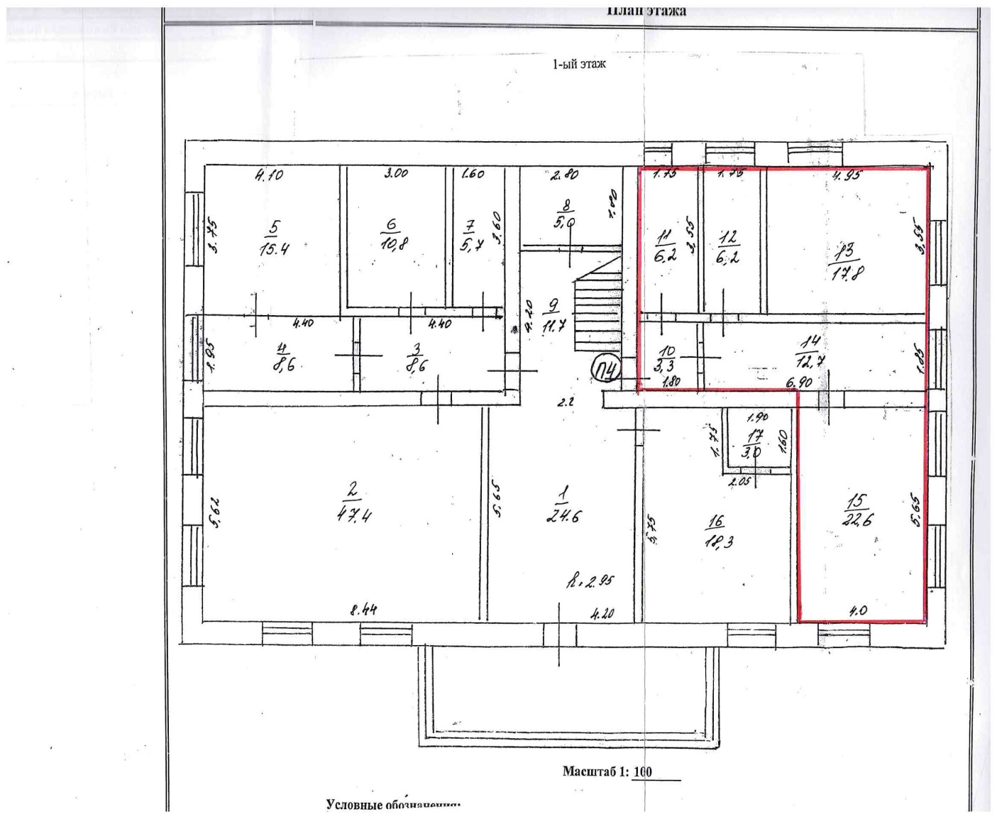
Подписи сторон:
АРЕНДОДАТЕЛЬ: АРЕНДАТОР:
Управление имущественных, земельных отношений и жилищной политики администрации Вадского муниципального округа Нижегородской области | _____________________________________  _____________________________________
Начальник управления  ______________ С.А. Бякин | _____________________________________  _________________ ___________________

ПРИЛОЖЕНИЕ № 2
к договору аренды
муниципального имущества
от __________ № ___

АКТ
приема-передачи Помещения
к договору аренды муниципального имущества
от __ __________ 202_г. № __

с. Вад «__» ________ 20__ г.

В соответствии с договором аренды муниципального имущества от «__» _______ 20__ г. № ___ управление имущественных, земельных отношений и жилищной политики администрации Вадского муниципального округа Нижегородской области, именуемое в дальнейшем Арендодатель, в лице начальника Бякина Сергея Анатольевича, действующего на основании Положения, с одной стороны, и _______________, именуемое в дальнейшем Арендатор, в лице _________, действующего на основании _______________, с другой стороны, совместно именуемые «Стороны», составили настоящий Акт о нижеследующем:
1. Арендодатель передает, а Арендатор принимает во временное владение и пользование (аренду) нежилое помещение площадью 22,6 кв.м на плане первого этажа под № 15, являющееся частью нежилого помещения 4 с кадастровым номером 52:42:0010005:1282, расположенного на первом этаже двухэтажного нежилого здания по адресу: Нижегородская область, муниципальный округ Вадский, село Крутой Майдан, улица Новая, дом 35 (далее – Помещение).
2. Передаваемое Помещение, инженерные сети и оборудование Арендатором осмотрены и проверены. Сторонами установлено, что Помещение передано в состоянии, соответствующем условиям договора аренды и назначению имущества. Инженерные сети и оборудование переданы в рабочем состоянии, необходимом для надлежащей эксплуатации Помещения. Недостатков, препятствующих использованию Помещения, инженерных сетей и оборудования в соответствии с договором аренды, не выявлено.
3. Арендатору передаются ключи от входной двери Помещения, в том числе от входной двери в здание в количестве 2 шт.
4. Настоящий Акт составлен в форме электронного документа, подписанного электронными подписями Сторон, а также Стороны вправе изготовить Акт на бумажном носителе в двух экземплярах, имеющих одинаковую юридическую силу, по одному экземпляру для каждой из Сторон.

Подписи сторон:

АРЕНДОДАТЕЛЬ: АРЕНДАТОР:
Управление имущественных, земельных отношений и жилищной политики администрации Вадского муниципального округа Нижегородской области | ________________________________
Начальник управления  ______________ С.А. Бякин | ________________________________  _________________ ______________

ПРИЛОЖЕНИЕ № 3
к договору аренды
муниципального имущества
от __________ № ___

АКТ
возврата Помещения
к договору аренды муниципального имущества
от __ __________ 202_г. № __

с. Вад «__» ________ 20__ г.

В соответствии с договором аренды муниципального имущества от «__» _______ 20__ г. № ___ управление имущественных, земельных отношений и жилищной политики администрации Вадского муниципального округа Нижегородской области, именуемое в дальнейшем Арендодатель, в лице начальника Бякина Сергея Анатольевича, действующего на основании Положения, с одной стороны, и _______________, именуемое в дальнейшем Арендатор, в лице _________, действующего на основании _______________, с другой стороны, совместно именуемые «Стороны», составили настоящий Акт о нижеследующем:
1. Арендатор возвратил из временного владения и пользования (аренды), а Арендодатель принял нежилое помещение площадью 22,6 кв.м на плане первого этажа под № 15, являющееся частью нежилого помещения 4 с кадастровым номером 52:42:0010005:1282, расположенного на первом этаже двухэтажного нежилого здания по адресу: Нижегородская область, муниципальный округ Вадский, село Крутой Майдан, улица Новая, дом 35.
2. Принимаемое из аренды Помещение находятся в нормальном состоянии, отвечающем требованиям, предъявляемым к эксплуатируемым нежилым помещениям, используемым для административных, коммерческих и иных целей в соответствии с назначением арендуемого объекта.
3. Арендодатель осмотрел Помещение и имущество в нем, замечаний не имеет (вариант: Арендодатель осмотрел Помещение и имущество, имеет следующие замечания __________________).
4. Арендодателю передаются ключи от входной двери Помещения, в том числе от входной двери в здание в количестве 2 шт.
5. Настоящий Акт составлен в 3 (трех) экземплярах, по одному для каждой Стороны и один для органа, осуществляющего государственную регистрацию прав.

Подписи сторон:

АРЕНДОДАТЕЛЬ: АРЕНДАТОР:
Управление имущественных, земельных отношений и жилищной политики администрации Вадского муниципального округа Нижегородской области | ________________________________
Начальник управления  ______________ С.А. Бякин | ________________________________  _________________ ______________

